Comment un organisme pluricellulaire peut-il réaliser ses fonctions biologiques ?
- La spécialisation des cellules d’un ETRE VIVANT PLURICELLULAIRE.

TP pluricellulaire

 | TP : les êtres vivants pluricellulaires.
Compétences travaillées | Réaliser et /ou observer des préparations microscopiques montrant des cellules animales ou végétales.  - Observer et analyser des images de microscopie électronique.  -Prélever les informations pertinentes

- Observez deux cellules végétales (feuille et racine)
- Observez deux cellules animales (muscle, pancréas)
- A partir des doc1 et 2 et du texte, indiquez pour chacune des deux cellules, ses constituants et le numéro correspondant.
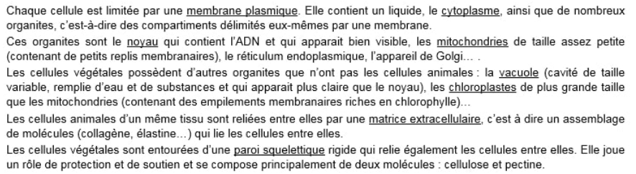
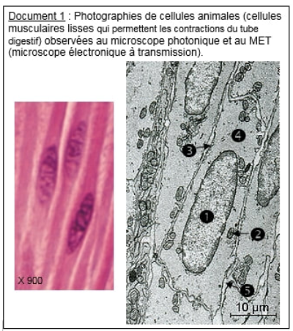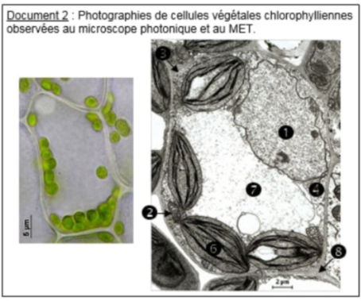

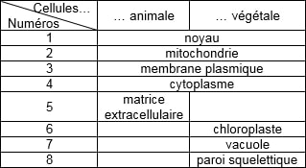
Surligner d’une couleur les différents tissus qui composent les organes et d’une autre couleur la particularité des cellules qui leur permettent d’assurer leur fonction

Rappel sur les observations faites
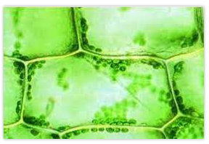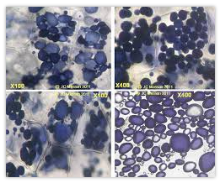

Correction :
-Observation 1 : JE VOIS…
Cellule de feuille chlorophyllienne : présence de CHLOROPLASTE (organite)
Information apportée par les documents :OR JE SAIS…
Les chloroplastes contiennent la chlorophylle (molécule) et réalisent la photosynthèse qui permet de fabriquer du glucose (molécule) ->fonction de NUTRITION.
-Observation 2 : JE VOIS…
Cellule de parenchyme de pomme de terre : présence d’AMYLOPLASTE (organite)
Information apportée par les documents : OR JE SAIS…
Les amyloplastes contiennent l’amidon (molécule) 6>fonction de stockage de l’amidon qui servira à la CROISSANCE
Conclusion : J’EN CONCLUS
Les cellules observées ne contiennent pas les mêmes organites et même molécules ce qui explique qu’elles ne réalisent pas les mêmes fonctions. Elles sont donc spécialisées pour une fonction particulière, dans notre exemple, soit spécialisées dans la photosynthèse, soit dans le stockage de réserves.

- .
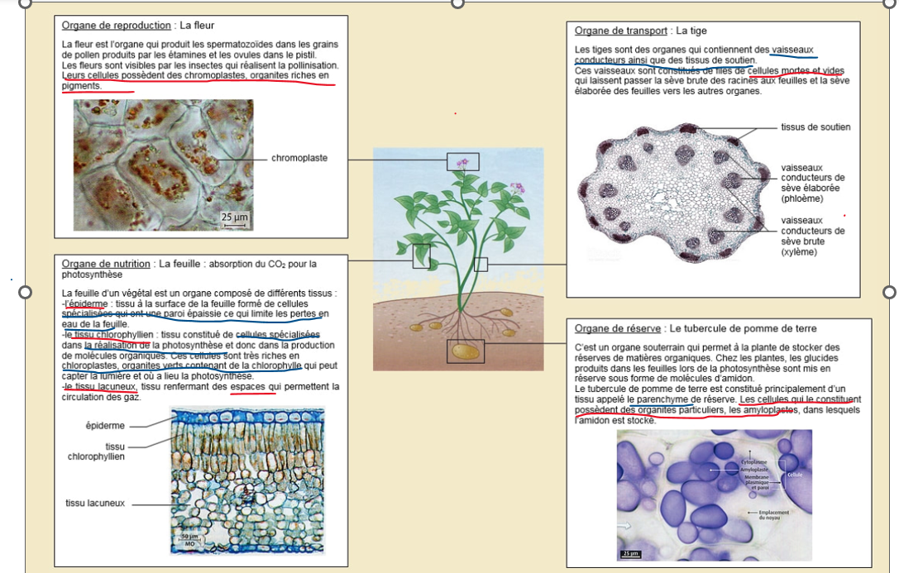
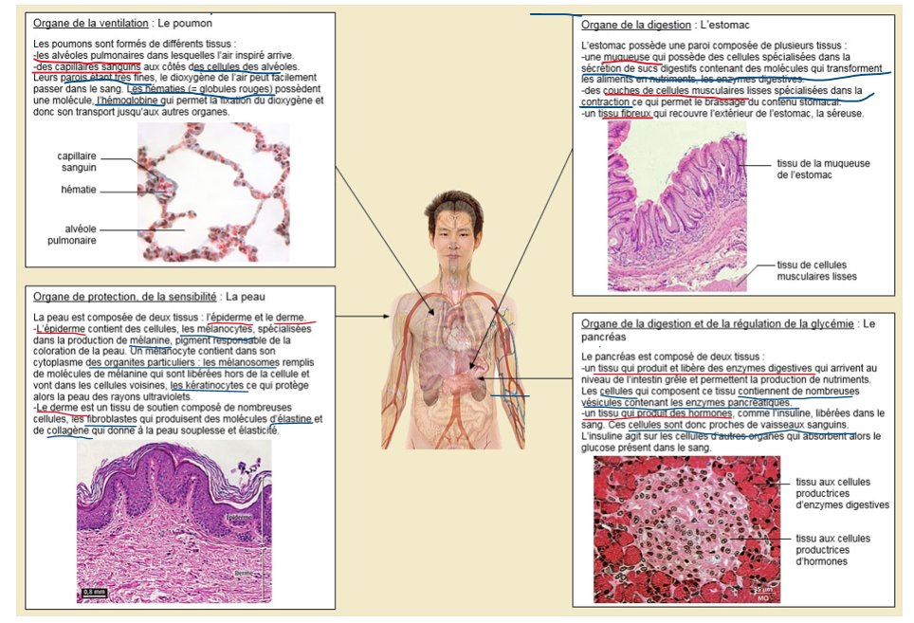

Chez les organismes pluricellulaires, les organes sont constitués de cellules spécialisées.
Rappel : voir le tableau corrigé pour retrouver les points communs et particularités des cellules animale et végétales/ à connaitre
Ces cellules spécialisées pour une fonction, toutes les cellules ne se ressemblent pas, elles possèdent des organites ainsi que des molécules spécifiques qui leur permettent de réaliser leur fonction : protection, fabrication de matière, transports, absorption…

Comment expliquer la cohésion entre les cellules d’un même tissu ?
(Le fait que les cellules sont « collées » les unes aux autres et qu’elles aient une certaine forme)
C la matrice extracellulaire et la cohésion des cellules d’un même tissu.

FAIRE LE TP/NOTE BONUS

